Handbok Sheffield
28feb-02mar 2024
Team Infinity

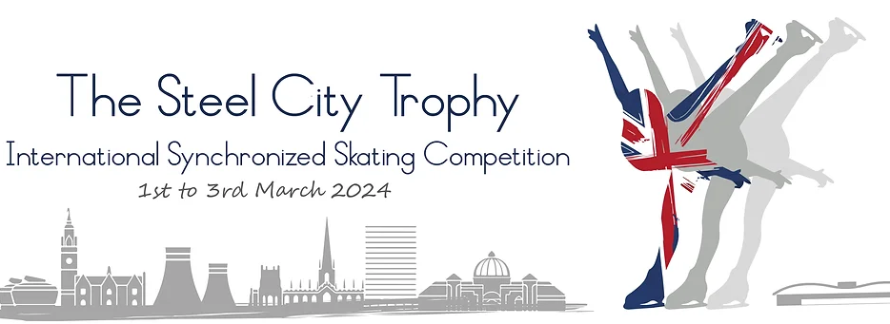
https://www.steelcitytrophy.co.uk/

Boende: Ibis Budget Sheffield Arena
Adress: Its, 298 Attercliffe Common, South Yorkshire, Sheffield S9 2AG, Storbritannien
15 min med bil till Sheffield city

KLM
28feb Landvetter-Amsterdam 10:10-11:45
28feb Amsterdam-Manchester 16:20-16:35
02mar Manchester-Amsterdam 17:25-19:50
02mar Amsterdam-Landvetter 20:50-22:20

Vi som reser med
Tränare
Angelica Söderberg 070- 8846866
Frida Birath 0734 -39 7433
Lagledare
Freyja Sverissdóttir 0766 - 488883
Pernilla Anerös 0705 - 481739
Anela Horozic 0704 - 174097

Handbagage
I Economy Class är du alltid tillåten att ta med:
- 1 handbagage med ett maxmått på 55 x 35 x 25 cm inklusive handtag och hjul;
- 1 tillbehör (såsom en liten handväska eller datorväska) med ett maxmått på 40 x 30 x 15 cm.
Ditt handbagage kan ha en kombinerad vikt på upp till 12 kg. Vänligen observera att vår kabinbesättning inte kan hjälpa dig att placera ditt bagage i bagageutrymmet ovanför stolen, förutom i vissa undantagsfall.
INGA skridskor i handbagaget

Incheckat bagage
- 1 incheckat bagage, på upp till 158 cm (längd + bredd + höjd) inklusive handtag och hjul och med en maximal vikt på 23 kg.

Försäkringar
RF har försäkring för alla ideella ledare samt extra föräldrar som är med tillfälligt
Folksam har försäkring för aktiva, licensförsäkring

- Folksam Korttidsförsäkring bokad för alla aktiva, & ideella ledare
S12098_2760pdf (scene7.com)
- Tjänstereseförsäkring bokad för Frida & Angelica hos ERV.

Kontrollera innan resan:
Mobil i England
Packlista
Pass
EU- kort
Hemförsäkring- bevis
Adapter UK eluttag

Schema
28feb -onsdag
samling 07:30 på Landvetter
Lunch på Amsterdams flygplats
Buss från flygplatsen till Ibis Amsterdam Arena Hotel
Middag i närheten

29feb -torsdag
Frukost 08:30
30 min promenad till shoppingcenter Meadowhall/ lunch där 12:00
Gå 13:30 senast till hotellet
Träning 15:20
Spårvagn/buss till centrum med middag ca 19:00 i centrum -
01 mar-fredag - tävlingsdag!
Frukost
Träningsåk- tid kommer
Lunch på arenan
TÄVLING
Middag 20:30

02mar lördag
Frukost
Buss hämtar på Ibis Budget Arena 12:15 för transport till Manchesters flygplats
Lunch på flygplatsen

